インド（７月末）の洪水

１．発生日
2005年7月24日（日）～8月2日（火）

２．災害発生経緯および被災状況
インドでは６月末から７月初めにかけての洪水に引き続きモンスーンの降雨による大規模な洪水が発生した。被害が大きかったのはムンバイを首府とするマハーラシュトラ一等行政区とこれに南接するカルナータカ一等行政区である。

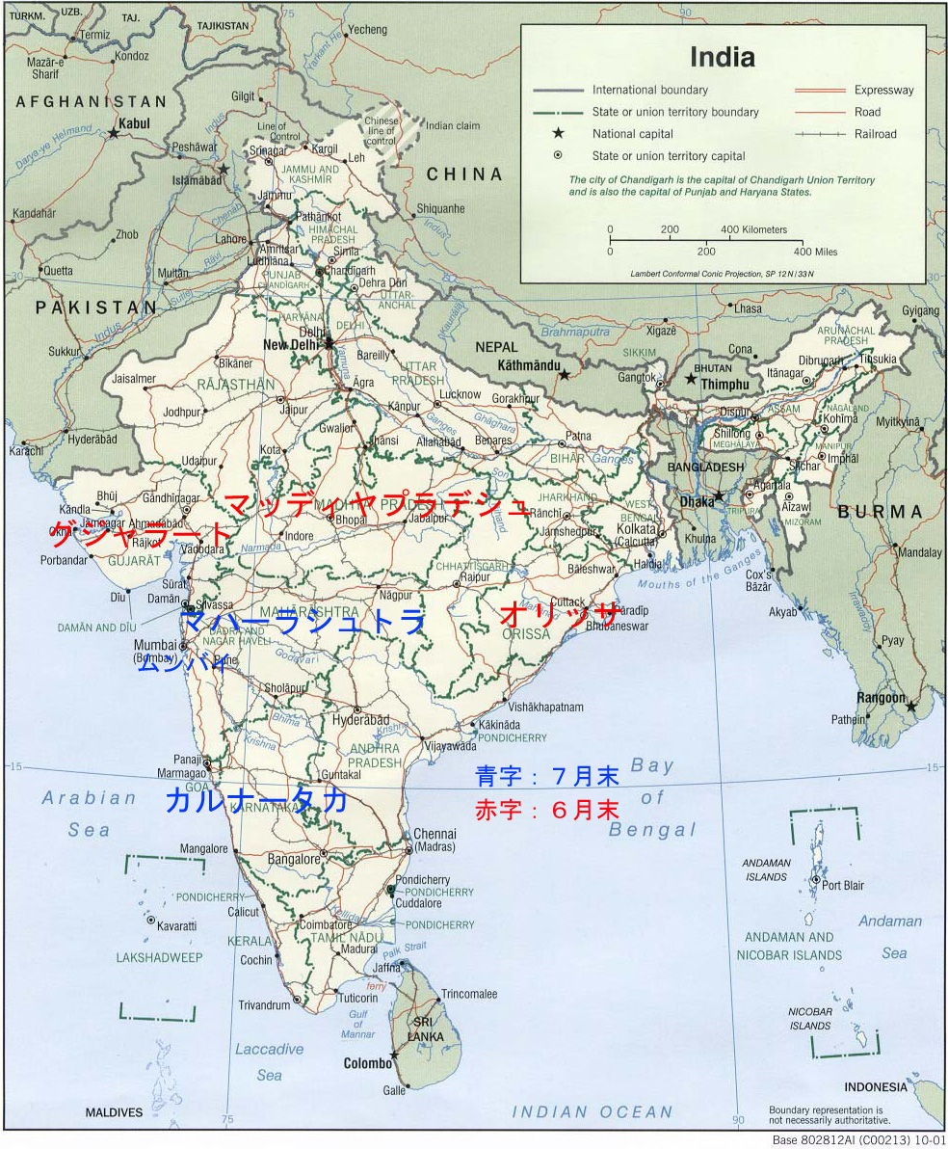
図－１ 被害が発生した行政区^{１）に加筆}

マハーラシュトラ一等行政区
- 死者1,043人（うちムンバイ438）、負傷者128人、行方不明48人^{２）}。
- 各地で地すべりが発生した。ムンバイとターナの中間に位置するSakinakaでは90人が死亡し35棟の家屋が下敷きとなった。ムンバイの南東約120kmのMahdのJui村では100～150人が生き埋めとなり、そのうち24人の遺体が発見された。RaigadのKondivitaでは生き埋めになった200のうち20人の遺体が発見されたのみである。この他にも多くの地すべりが報告されている^{３）}。
- 学校、行政、一次医療センターなどの公共施設が損害を被った^{２）}。
- ムンバイ－ゴア間の国道17号線は地すべりや橋梁の損壊により不通となった。また、ムンバイにおける交通は通常の10％にまで落ち込んだ^{２）}。
- Thane&Kalyan鉄道の被害が最も大きかった。プネーとムンバイを結ぶ路線は８月４日現在復旧していない^{２）}。
- 15地区の225,000haの農地が影響を受けた^{４）}。
- 豪雨により閉鎖された空港は７月29日使用が再開された。また、ムンバイ証券取引所も同日再開した。
- ムンバイ商工会議所は洪水による損害は300億ルピー（6.9億米ドル）にのぼるとしている。また、保険会社は100億ルピー（2.3億米ドル）の支払い要求を受けたと述べた^{４）}。

カルナータカ一等行政区^{２）}
- 当局者によれば死者87人、14,073棟の家屋が損傷し、64,000haの農地が影響を受けた。

３．救援・支援状況
カルナータカ一等行政区については救援・支援活動に関する情報が乏しく、以下の情報は主としてマハーラシュトラ一等行政区に関するものである。
- インド政府は捜索、救援活動のため陸海空軍を派遣した^{５）}。
- 行政区首相は緊急会議を招集し、洪水の影響を被った地域の救援活動を行うと共に、洪水が引き次第、詳細な損害評価を行うことが７月28日決定された^{５）}｡
- 行政区救援復興部は地区行政当局による救援活動のための資金使用を認めた。また、政府は食料供給と仮設避難場所設営を組織した^{５）}。
- モハンマド・シン首相は28日、被災地域を視察し、70億ルピー（1.62億米ドル）をマハーラシュトラ政府のために拠出すると述べた^{６）}。
- １人の医療専門家と４人の補佐を１チームとする800の医療チームが派遣された。このうち200はムンバイに、600は周辺地域で活動している^{４）}。
- 国際赤十字社の救援活動は以下のとおりである^{７）}。
- マハーラシュトラ支部は５ｔのダル（豆類）と10tの米を調達し、ターナ地区で配布予定である。
- 同支部は800枚のシーツと400組のサリーとマットをムンバイで配布すると共に、5,000枚の毛布、300枚のシーツ、1,000箇の石けん、44巻の布などを生理食塩水や消毒液と共にラトナーギリ地区に送った。
- ナシーク、ナーンデド支部はそれぞれ医療専門家やその補助者を被災地に派遣した。

４．気象状況
モンスーンの降雨によりムンバイでは７月24日の１日間で944mmの降雨を記録した^{８）}。これは、1910年にメガラヤで記録された830mm^{９）}を上回るものである。また、ムンバイ北東約３０kmのターナでは736mmの降雨が観測された^{８）}。図－１は降雨前日の７月23日から８月１日にかけてのTRMMによるインド周辺の累積降雨を示したものである。同図よりインド亜大陸西岸沿いに大量の降雨が観測されたことが読み取れる。

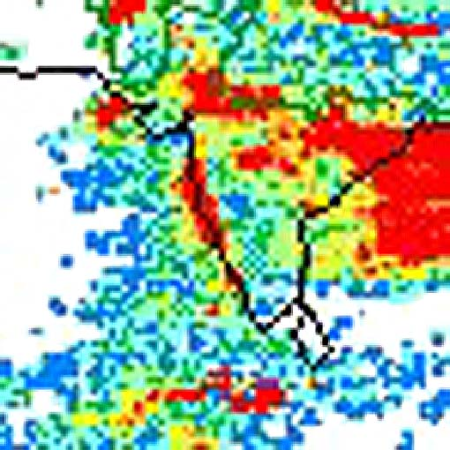
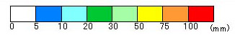
図－２ ＴＲＭＭによる累積降雨（2005.7.23-8.1）

５．その他
5-1．Good Practice^{10）}
- ムンバイの住民たちは洪水により立ち往生した車の運転手や同乗者のために自宅を開放したり、食料を運んだりした。
- 同様に浸水のなかを移動する補助として冠水した道路沿いにロープを張り渡した。

5-2．Bad Practice
- ムンバイのNehru Nagar地区にダムの破壊により水が押し寄せるとの噂が広がり、多数の住民が殺到したため22人の犠牲者がでた。その中には数名の子供が含まれる^{９）}。
- 浸水が始まった翌日には政府が住民に対し家や事業所から出ないよう警告し始めたが、間に合わなかった¹¹⁾。

６．被害写真等
http://news.bbc.co.uk/1/hi/world/south_asia/4723335.stm（動画有り）
http://news.bbc.co.uk/2/hi/south_asia/4724245.stm（動画有り）
http://www.chinadaily.com.cn/english/doc/2005-07/29/content_464504.htm
http://edition.cnn.com/2005/WORLD/asiapcf/07/28/mumbai.rain/index.html
http://i.a.cnn.net/cnn/2005/WORLD/asiapcf/07/28/mumbai.rain/story.train.storms.ap.jpg
http://news.bbc.co.uk/2/hi/business/4734343.stm
http://www.alertnet.org/thenews/pictures/BOM01D.htm
http://news.bbc.co.uk/1/hi/world/south_asia/4745901.stm
http://www.alertnet.org/thefacts/imagerepository/RTRPICT/2005-08-04T100612Z_01_BOM03D_RTRIDSP_2_INDIA_articleimage.jpg

引用文献
1)http://www.reliefweb.int/rw/fullMaps_Sa.nsf/luFullMap/086DC82B3A70ADC985256EDF005BEC03/$File/cia_ind280704.pdf?OpenElement
2)http://www.reliefweb.int/rw/RWB.NSF/db900SID/HMYT-6EXMK9?OpenDocument&rc=3&cc=ind
3)http://www.reliefweb.int/rw/RWB.NSF/db900SID/HMYT-6EUHSV?OpenDocument&rc=3&cc=ind
4) http://www.ifrc.org/cgi/pdf_appeals.pl?rpts05/indiafloodsib0805.pdf
5) http://www.ifrc.org/cgi/pdf_appeals.pl?rpts05/indiafloodsib0505.pdf
6) http://www.reliefweb.int/rw/RWB.NSF/db900SID/ACIO-6EQRE8?OpenDocument
7) http://www.ifrc.org/cgi/pdf_appeals.pl?rpts05/INfl02080507.pdf
8)http://www.reliefweb.int/rw/RWB.NSF/db900SID/RMOI-6ER2SD?OpenDocument&rc=3&emid=FL-2005-000104-IND
9) http://edition.cnn.com/2005/WORLD/asiapcf/07/28/mumbai.rain/index.html
10) http://seattletimes.nwsource.com/html/nationworld/2002406400_monsoon28.html
11) http://www.chinadaily.com.cn/english/doc/2005-07/29/content_464457_2.htm

